附件2：
嘉兴职业技术学院学杂费缴费办法

学生学杂费缴费方式为网上缴费，缴费办法有手机端和电脑端两种，具体操作步骤如下：
一、手机端缴费步骤
扫描二维码，在“嘉兴职业技术学院/网上缴费”页面输入考生“身份证号码”及“姓名”，登录查询后，根据页面提示缴交学费及代管费。
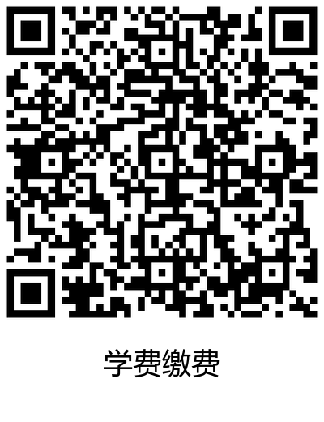
二、电脑端缴费步骤
1.登陆嘉兴职业技术学院网上缴费页面
方式1： 登录网址http://yxt.jxvtc.edu.cn:9090/yxt_zw 进入“嘉兴职业技术学院嘉兴广播电视大学网上缴费”窗口（如图1）。
方式2：进入嘉兴职业技术学院网站（http://www.jxvtc.net/），在网站首页点击“嘉兴职业技术学院嘉兴广播电视大学网上缴费”游动浮标，进入图1窗口。
INCLUDEPICTURE "D:\\我的文档\\Tencent Files\\438486780\\Image\\C2C\\Image1\\$_NGSUFR0MJH2~V{}3BLN`E.png" \* MERGEFORMATINET INCLUDEPICTURE "D:\\我的文档\\Tencent Files\\438486780\\Image\\C2C\\Image1\\$_NGSUFR0MJH2~V{}3BLN`E.png" \* MERGEFORMATINET INCLUDEPICTURE "D:\\我的文档\\Tencent Files\\438486780\\Image\\C2C\\Image1\\$_NGSUFR0MJH2~V{}3BLN`E.png" \* MERGEFORMATINET 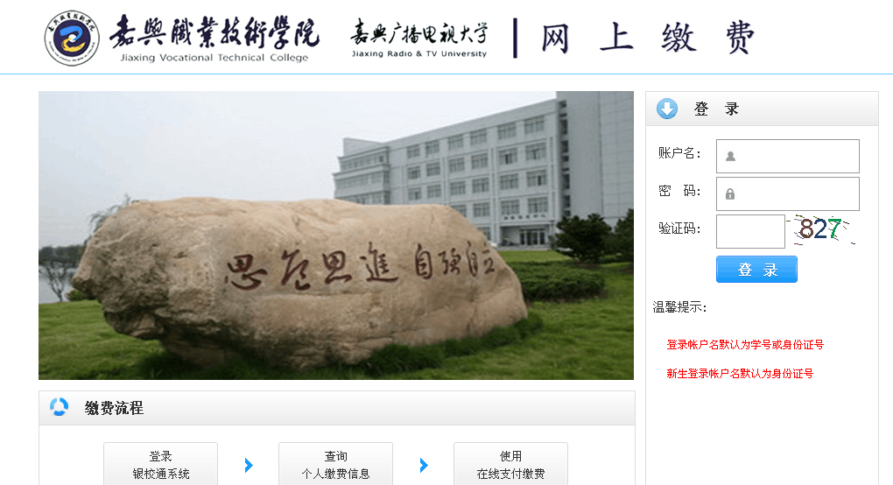

图1(如网站不显示请多刷新几次)

2.输入：账户名和密码（5个6）、验证码，点击“登录”，进入网上缴费，如图2，请核对确认个人基本信息无误。高职新生（含3+2、五年一贯制）用户名为本人准考证号、老生用户名为本人学号。
INCLUDEPICTURE "D:\\日常工作\\2021年\\2021收费管理\\2021高职收费\\Application Data\\Tencent\\Users\\438486780\\QQ\\WinTemp\\RichOle\\FE{60[BVB%B%1XVD][_01(J.png" \* MERGEFORMATINET INCLUDEPICTURE "D:\\日常工作\\2021年\\2021收费管理\\2021高职收费\\Application Data\\Tencent\\Users\\438486780\\QQ\\WinTemp\\RichOle\\FE{60[BVB%B%1XVD][_01(J.png" \* MERGEFORMATINET 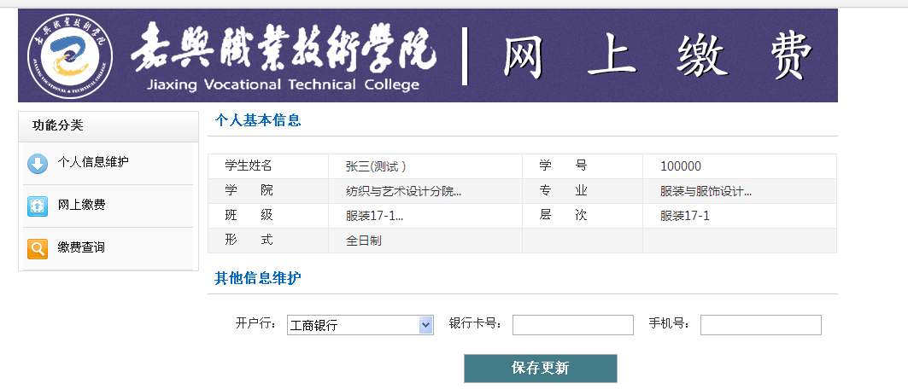
图2

3.点击左侧“功能分类”下方的“网上缴费”功能模块，页面上显示缴费信息，如图3；点击右边勾选需要交费的项目和金额。
INCLUDEPICTURE "D:\\日常工作\\2021年\\2021收费管理\\2021高职收费\\Application Data\\Tencent\\Users\\438486780\\QQ\\WinTemp\\RichOle\\GKN{56]}X6}EF48PF66$XV3.png" \* MERGEFORMATINET INCLUDEPICTURE "D:\\日常工作\\2021年\\2021收费管理\\2021高职收费\\Application Data\\Tencent\\Users\\438486780\\QQ\\WinTemp\\RichOle\\GKN{56]}X6}EF48PF66$XV3.png" \* MERGEFORMATINET 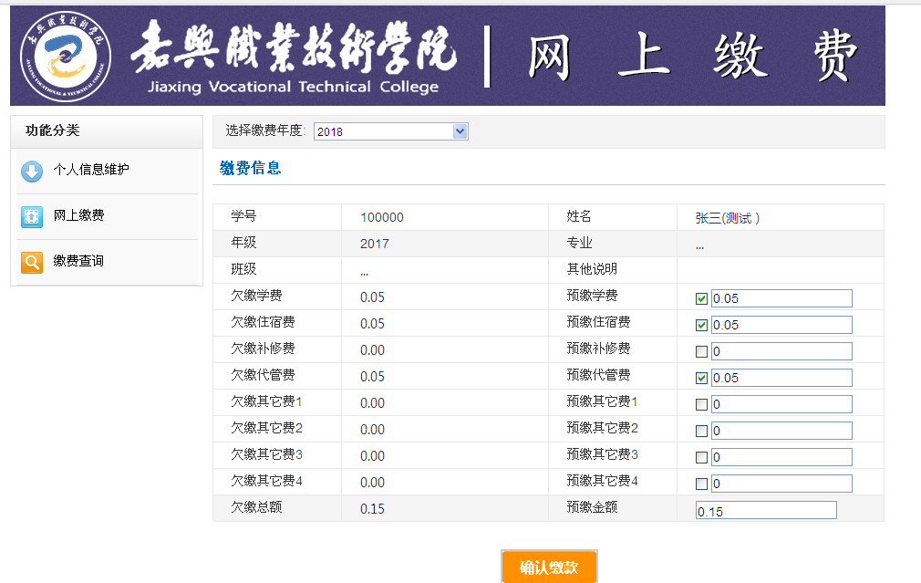
图3

4.确认金额无误后点击“确认缴费”，进入“政务在线缴费”窗口“缴款单”页面，如图4(页面跳转有点慢,请耐心等待；如未跳转至类似图4页面状态，请重新按前述流程操作)。
INCLUDEPICTURE "D:\\日常工作\\2021年\\2021收费管理\\2021高职收费\\Application Data\\Tencent\\Users\\438486780\\QQ\\WinTemp\\RichOle\\3LB~ZBI2A_HP_7AG%O7NT)7.png" \* MERGEFORMATINET INCLUDEPICTURE "D:\\日常工作\\2021年\\2021收费管理\\2021高职收费\\Application Data\\Tencent\\Users\\438486780\\QQ\\WinTemp\\RichOle\\3LB~ZBI2A_HP_7AG%O7NT)7.png" \* MERGEFORMATINET 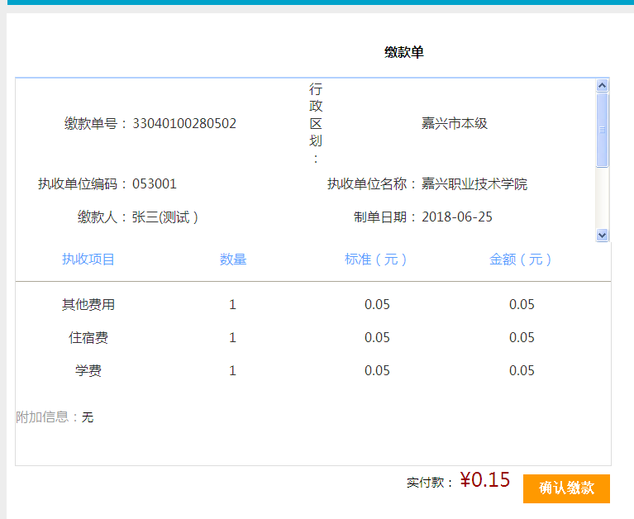
图4

5.在“缴款单”页面点击“确认缴款”，进入“支付单”页面，如图5。在“支付单”的“个人账户”标签页下可以选择银行或支付宝进行缴费(特别提醒：订单生成后需要30分钟内完成付款，若超过30分钟则需要重新生成订单)
INCLUDEPICTURE "D:\\日常工作\\2021年\\2021收费管理\\2021高职收费\\Application Data\\Tencent\\Users\\438486780\\QQ\\WinTemp\\RichOle\\6AINQ{L~LV3QCIX%(]{_HR5.png" \* MERGEFORMATINET INCLUDEPICTURE "D:\\日常工作\\2021年\\2021收费管理\\2021高职收费\\Application Data\\Tencent\\Users\\438486780\\QQ\\WinTemp\\RichOle\\6AINQ{L~LV3QCIX%(]{_HR5.png" \* MERGEFORMATINET 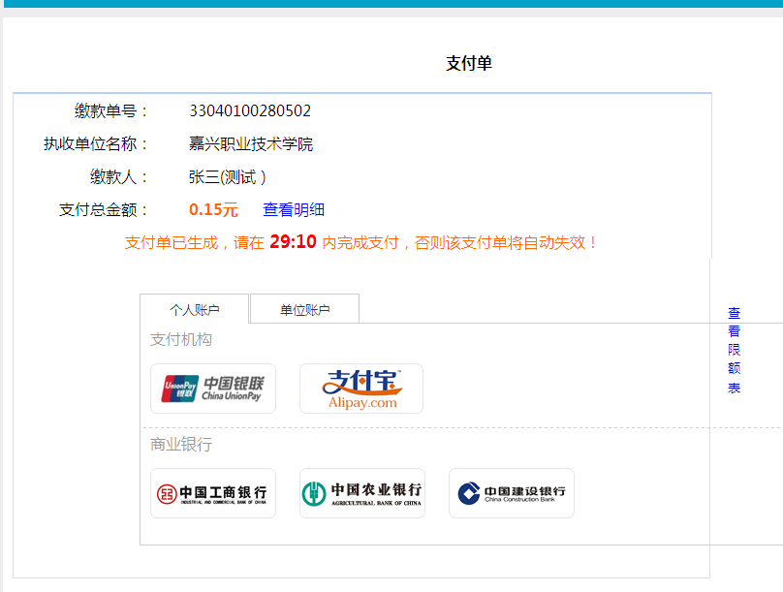
图5

6.按支付要求完成支付后，会收到电子发票，也可在“缴费查询”功能模块查询缴费等信息，如图6 为已缴费凭证。
INCLUDEPICTURE "D:\\日常工作\\2021年\\2021收费管理\\2021高职收费\\Application Data\\Tencent\\Users\\438486780\\QQ\\WinTemp\\RichOle\\QF%%V_X1HG$_1Y]MLV(T%{T.png" \* MERGEFORMATINET INCLUDEPICTURE "D:\\日常工作\\2021年\\2021收费管理\\2021高职收费\\Application Data\\Tencent\\Users\\438486780\\QQ\\WinTemp\\RichOle\\QF%%V_X1HG$_1Y]MLV(T%{T.png" \* MERGEFORMATINET 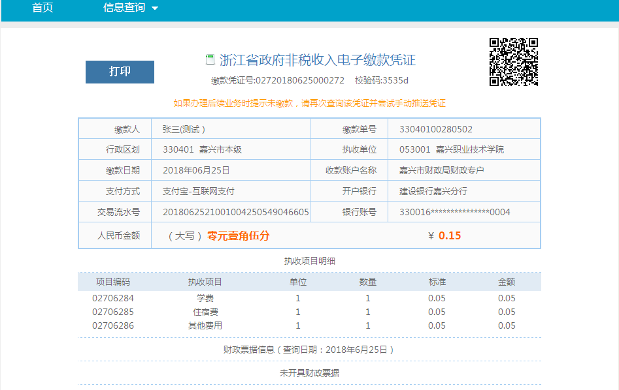
图6

